INFORMACJA
o sytuacji na rynku pracy
w Powiecie Nowosądeckim
wg stanu na dzień 30 listopad 2018 r.

NOWY SĄCZ – grudzień - 2018 r.

Na koniec listopada 2018 r. w Powiatowym Urzędzie Pracy dla Powiatu Nowosądeckiego zarejestrowanych było 6 070 osób bezrobotnych, w tym 4 180 kobiet (68,9 %) i 1 890 mężczyzn (31,1 %).
W stosunku do października br. liczba osób bezrobotnych w listopadzie br. zwiększyła się się o 125 osób. W miesiącu listopadzie br. zarejestrowało się 827 osób a wyrejestrowało w tym samym miesiącu 702 osoby.
Na wykresie poniżej widać, że liczba bezrobotnych na koniec listopada br. jest mniejsza o 255 osób w stosunku do listopada w 2017 r. i mniejsza o 1 349 osób w stosunku do listopada 2016 r.
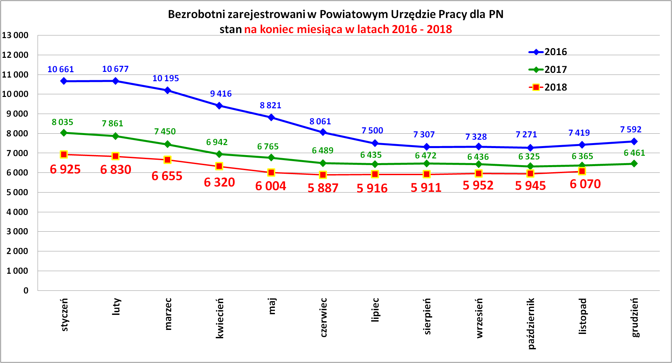

Podstawowe struktury i stany osób zarejestrowanych
w Powiatowym Urzędzie Pracy dla PN
Wyszczególnienie | Stan na 30.11.2018 r. | Struktura  w %
Bezrobotni ogółem w tym: | 6 070 | 100,0
➢ kobiety | 4 180 | 68,9
➢ z prawem do zasiłku | 879 | 14,5
➢ zarejestrowani po raz I | 1 129 | 18,6
➢ zarejestrowani po raz kolejny (od 1990 r.) | 4 941 | 81,4
➢ zwolnieni z przyczyn dotyczących zakładu pracy | 224 | 3,7
➢ poprzednio pracujący | 5 307 | 87,4
➢ dotychczas nie pracujący | 763 | 12,6
➢ zamieszkali na wsi | 4 969 | 81,9
➢ osoby w okresie do 12 - stu miesięcy od dnia ukończenia nauki | 399 | 6,6
➢ cudzoziemcy | 10 | 0,2
➢ bez kwalifikacji zawodowych | 1 339 | 22,1
➢ bez doświadczenia zawodowego | 1 151 | 19,0
➢ kobiety, które nie podjęły zatrudnienia po urodzeniu dziecka | 1 406 | 23,2
Osoby będące w szczególnej sytuacji na rynku pracy | 5 394 | 88,9
- osoby do 30 roku życia | 2 077 | 34,2
w tym osoby do 25 roku życia | 1 012 | 16,7
- długotrwale bezrobotne | 3 151 | 51,9
- powyżej 50 roku życia | 1 232 | 20,3
- korzystające ze świadczeń z pomocy społecznej | 271 | 4,5
- posiadające co najmniej jedno dziecko do 6 roku życia | 1 873 | 30,8
- posiadający co najmniej jedno dziecko  niepełnosprawne do 18 roku życia | 10 | 0,2
- niepełnosprawni | 270 | 4,4
Poszukujący pracy w tym: | 104
• osoby niepełnosprawne | 41

Płynność bezrobocia, oferty pracy oraz podjęcia pracy
w Powiatowym Urzędzie Pracy dla PN
Wyszczególnienie | Miesiąc  styczeń – listopad 2018 r. | Miesiąc  listopad  2018 r.
1. Bezrobotni zarejestrowani w miesiącu z tego: | 8 991 | 827
➢ po raz I - szy | 1 909 | 166
➢ po raz kolejny | 7 082 | 661
➢ z prawem do zasiłku | 1 998 | 217
➢ zamieszkali na wsi | 7 476 | 683
w tym posiadający gospodarstwo rolne | 280 | 34
➢ osoby w okresie do 12 m-cy od dnia ukończenia nauki | 1 514 | 138
➢ cudzoziemcy | 9 | 0
➢ bez kwalifikacji zawodowych | 1 841 | 169
➢ bez doświadczenia zawodowego | 2 096 | 185
➢ kobiety, które nie podjęły zatrudnienia po urodzeniu  dziecka | 556 | 38
➢ w wieku do 30 roku życia | 4 865 | 426
w tym wieku do 25 roku życia | 4 119 | 263
➢ długotrwale bezrobotne | 1 908 | 146
➢ powyżej 50 roku życia | 1 227 | 146
➢ korzystające ze świadczeń pomocy społecznej | 110 | 20
➢ posiadające co najmniej jedno dziecko do 6 roku życia | 1 547 | 137
➢ posiadający co najmniej 1 dziecko niepełnosprawne  do 18 r. życia | 14 | 2
➢ niepełnosprawni | 312 | 33
2. Bezrobotni wyrejestrowani w miesiącu z tego: | 9 382 | 702
➢ podjęcia pracy | 5 392 | 426
3.*Zgłoszone wolne miejsca pracy i miejsca aktywizacji zawodowej z tego: | 4 392 | 302
 oferty pracy subsydiowanej | 1 498 | 43
 oferty pracy niesubsydiowanej | 2 894 | 259
4.*Zgłoszenia zwolnień z przyczyn zakładu pracy (osoby) | 0 | 0

Liczba wywiadów zakończonych ustaleniem profilu pomocy
w miesiącu sprawozdawczym w 2018 r.
Miesiące | Liczba wywiadów  zakończonych  profilem pomocy | I profil | % | II profil | % | III profil | %
Styczeń | 1 115 | 39 | 3,5 | 763 | 68,4 | 313 | 28,1
Luty | 788 | 29 | 3,7 | 525 | 66,6 | 234 | 29,7
Marzec | 804 | 27 | 3,4 | 541 | 67,3 | 236 | 29,4
Kwiecień | 750 | 33 | 4,4 | 486 | 64,8 | 231 | 30,8
Maj | 666 | 40 | 6,0 | 416 | 62,5 | 210 | 31,5
Czerwiec | 655 | 27 | 4,1 | 410 | 62,6 | 218 | 33,3
Lipiec | 865 | 69 | 8,0 | 564 | 65,2 | 232 | 26,8
Sierpień | 731 | 41 | 5,6 | 461 | 63,1 | 229 | 31,3
Wrzesień | 815 | 38 | 4,7 | 523 | 64,2 | 254 | 31,2
Październik | 998 | 48 | 4,8 | 655 | 65,6 | 295 | 29,6
Listopad | 819 | 38 | 4,6 | 459 | 56,0 | 322 | 39,3
Razem | 9 006 | 429 | 4,8 | 5 803 | 64,4 | 2 774 | 30,8

Jak wynika z powyższego zestawienia od stycznia br. do listopada br. przeprowadzono 9 006 wywiadów z osobami bezrobotnymi w celu ustalenia profilu pomocy. Najwięcej wywiadów zakończyło się ustaleniem II profilu pomocy dla osób bezrobotnych – 5 803 tj. 64,4 %.

Oferty pracy i miejsca aktywizacji zawodowej.
W miesiącu listopadzie br. urząd pracy pozyskał 302 oferty pracy i miejsca aktywizacji zawodowej. W stosunku do października br. było o 17 ofert więcej. Od początku 2018 roku pozyskano 4 392 oferty, co oznacza spadek ofert pracy w stosunku do analogicznego okresu 2017 r. o 635 ofert. Największe zapotrzebowanie na nowe etaty oraz miejsca aktywizacji zawodowej zgłaszali prywatni przedsiębiorcy – było to 3 797 ofert, tj. 86,5% wszystkich pozyskanych ofert.
W końcu listopada br. do dyspozycji osób bezrobotnych pozostawało 269 wolnych miejsc pracy. Na koniec listopada br. na jedną ofertę pracy przypadało 22 osoby bezrobotne.

Oferty pracy i miejsca aktywizacji zawodowej.
Oferty pracy zgłoszone w 2018 r.
Miesiące | Ogółem | z sektora  publicznego | z sektora prywatnego | subsydiowane | niesubsydiowane | sezonowe
styczeń | 378 | 38 | 340 | 101 | 277 | 115
luty | 441 | 42 | 399 | 178 | 263 | 73
marzec | 578 | 125 | 453 | 219 | 359 | 237
kwiecień | 559 | 81 | 478 | 185 | 374 | 248
maj | 399 | 50 | 349 | 133 | 266 | 146
czerwiec | 408 | 44 | 364 | 148 | 260 | 141
lipiec | 302 | 48 | 254 | 141 | 161 | 64
sierpień | 355 | 42 | 313 | 139 | 216 | 88
wrzesień | 385 | 46 | 339 | 100 | 285 | 130
październik | 285 | 36 | 249 | 111 | 174 | 79
listopad | 302 | 43 | 259 | 43 | 259 | 157
RAZEM | 4 392 | 595 | 3 797 | 1 498 | 2 894 | 1 478
% udział | 100 | 13,5 | 86,5 | 34,1 | 65,9 | 33,7

Najliczniejsze oferty pracy i miejsca aktywizacji zawodowej

zgłoszone w miesiącu listopadzie 2018 r.
Lp. | Zawody i specjalności  Nazwa symbol |  | Oferty pracy i miejsca aktywizacji zawodowej zgłoszone w listopadzie 2018 r.
Lp. |  |  | Ogółem | Subsydiowane | Staż | Niesubsydiowane
1. | Sprzedawca | 522301 | 66 | 6 | 0 | 60
2. | Pomocniczy robotnik budowlany | 931301 | 30 | 0 | 0 | 30
3. | Technik prac biurowych | 411004 | 24 | 4 | 4 | 20
4. | Kelner | 513101 | 12 | 0 | 0 | 12
5. | Robotnik gospodarczy | 515303 | 12 | 9 | 0 | 3
6. | Sprzątaczka biurowa | 911207 | 10 | 1 | 0 | 9
7. | Pomoc kuchenna | 941201 | 8 | 2 | 1 | 6
8. | Kucharz | 512001 | 6 | 1 | 0 | 5
9. | Kierowca samochodu ciężarowego | 833203 | 6 | 0 | 0 | 6
10. | Asystent do spraw księgowości | 431101 | 5 | 1 | 0 | 4
11. | Dozorca | 962902 | 5 | 0 | 0 | 5
12. | Technik administracji | 334306 | 4 | 0 | 0 | 4
13. | Pracownik ochrony fizycznej | 541307 | 4 | 0 | 0 | 4
14. | Pozostali pracownicy zajmujący się sprzątaniem | 912990 | 4 | 0 | 0 | 4

Podjęcia pracy.
W miesiącu listopadzie br. pracę podjęło 426 osób, z tego 229 kobiet i 197 mężczyzn.

W okresie od stycznia do listopada 2018 r. pracę podjęło 5 392 osoby bezrobotne, co stanowiło 57,5 % ogółu wyrejestrowań od początku tego roku. Na podstawie tabeli widać, że w okresie 11 miesięcy pracę podjęło 2 680 kobiet (49,4 %) i 2 515 mężczyzn – 50,6 % ogółu podjęć pracy w tym okresie.
Podjęcia pracy od stycznia do listopada 2018 r.
Miesiące | Podjęcia pracy ogółem |  | Praca  niesubsydiowana |  | Praca  subsydiowana
Miesiące | ogółem | kobiety | ogółem | kobiety | ogółem | kobiety
styczeń | 438 | 242 | 418 | 234 | 20 | 8
luty | 435 | 207 | 367 | 171 | 68 | 36
marzec | 613 | 313 | 446 | 227 | 167 | 86
kwiecień | 646 | 228 | 486 | 174 | 160 | 54
maj | 580 | 258 | 426 | 196 | 154 | 62
czerwiec | 448 | 215 | 327 | 166 | 121 | 49
lipiec | 416 | 192 | 296 | 147 | 120 | 45
sierpień | 398 | 203 | 297 | 158 | 101 | 45
wrzesień | 508 | 333 | 404 | 272 | 104 | 61
październik | 484 | 260 | 366 | 195 | 118 | 65
listopad | 426 | 229 | 330 | 198 | 96 | 31
RAZEM % | 5 392 | 2 680 | 4 163 | 2 138 | 1 229 | 542
RAZEM % | 100% | - | 77,2 | - | 22,8 | -

W miesiącu listopadzie 2018 r. wypłacono:
- dodatki aktywizacyjne dla 55 osób. Wśród osób pobierających dodatki aktywizacyjne było 36 kobiet i 19 mężczyzn,
Wydane nowe decyzje w miesiącu listopadzie 2018 r.:
- dotyczące dodatków aktywizacyjnych osobom bezrobotnym
z prawem do zasiłku – 19
- dotyczące stypendium dla osoby bezrobotnej – 0

Ilość przyznanych dodatków aktywizacyjnych dla bezrobotnych (nowe decyzje)
wg miesięcy w latach 2009 – 2018
Lata | I | II | III | IV | V | VI | VII | VIII | IX | X | XI | XII | RAZEM
2009 r. | 20 | 24 | 20 | 20 | 40 | 42 | 38 | 29 | 41 | 17 | 39 | 18 | 348
2010 r. | 20 | 14 | 16 | 28 | 32 | 39 | 35 | 25 | 37 | 36 | 36 | 31 | 349
2011 r. | 26 | 29 | 25 | 35 | 53 | 48 | 42 | 38 | 26 | 49 | 40 | 12 | 423
2012 r. | 11 | 18 | 11 | 15 | 29 | 41 | 43 | 27 | 30 | 35 | 11 | 25 | 296
2013 r. | 46 | 18 | 26 | 35 | 26 | 39 | 42 | 29 | 21 | 35 | 26 | 20 | 363
2014 r. | 11 | 23 | 32 | 36 | 44 | 32 | 48 | 21 | 19 | 27 | 18 | 21 | 332
2015 r. | 11 | 20 | 19 | 20 | 22 | 28 | 20 | 18 | 19 | 14 | 22 | 15 | 228
2016 r. | 23 | 13 | 28 | 25 | 26 | 22 | 19 | 22 | 13 | 15 | 18 | 36 | 260
2017 r. | 7 | 15 | 14 | 30 | 16 | 17 | 12 | 17 | 14 | 20 | 42 | 30 | 234
2018 r. | 27 | 25 | 33 | 27 | 28 | 14 | 25 | 9 | 19 | 26 | 19 | - | 252

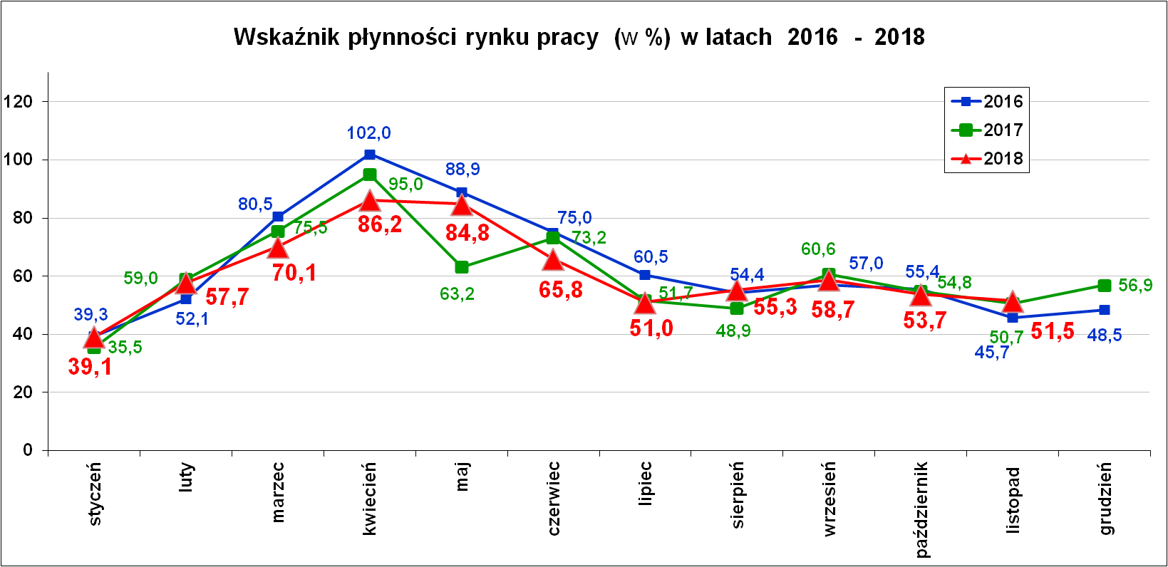

Wskaźnik płynności rynku pracy (wyrażony w procentach stosunek liczby bezrobotnych, którzy podjęli pracę do liczby nowozarejestrowanych bezrobotnych w danym miesiącu.

Wskaźnik płynności rynku pracy na koniec listopada br. wynosił 51,5 %.

Aktywizacja zawodowa osób bezrobotnych
z Powiatu Nowosądeckiego w okresie styczeń – listopad 2018 r.
Wyszczególnienie |  | Ilość osób  styczeń  – listopad | Ilość osób  listopad
1. | Pracę podjęło za pośrednictwem urzędu | 2 349
w tym:
 | - pracę niesubsydiowaną | 675 | 55
 | - pracę interwencyjną | 404 | 15
 | - pracę w ramach robót publicznych | 139 | 12
 | - podjęcie działalności gospodarczej | 415 | 45
 | - podjecie pracy w ramach refundacji kosztów  zatrudnienia bezrobotnego | 51 | 4
 | - podjęcie pracy poza miejscem zamieszkania w ramach bonu na zasiedlenie | 89 | 11
 | - inne | 127 | 9
 | w tym: podjęcie pracy przez osoby do 30 roku życia | 112 | 9
 | PEFRON | 7 | 0
 | zatrudnienie socjalne | 8 | 0
 | - rozpoczęcie stażu | 571 | 20
 | - rozpoczęcie prac społecznie użytecznych | 45 | 0
 | w tym w ramach PAI | 8 | 0
2. | Rozpoczęło szkolenia | 482 | 35
3. | Udzielono porad zawodowych i informacji  zawodowej | 878 | 89

Stopa bezrobocia (%) Źródło: GUS
Miesiące | Powiat  Nowosądecki | Miasto  Nowy Sącz | Województwo Małopolskie | Kraj
Styczeń 2018 r. | 9,2 | 4,4 | 5,6 | 6,9
Luty 2018 r. | 9,1 | 4,2 | 5,5 | 6,8
Marzec 2018 r. | 8,9 | 4,1 | 5,4 | 6,6
Kwiecień 2018 r. | 8,5 | 3,8 | 5,1 | 6,3
Maj 2018 r. | 8,1 | 3,6 | 4,9 | 6,1
Czerwiec 2018 r. | 7,9 | 3,2 | 4,8 | 5,9
Lipiec 2018 r. | 8,0 | 3,0 | 4,8 | 5,9
Sierpień 2018 r. | 7,9 | 3,2 | 4,8 | 5,8
Wrzesień 2018 r. | 7,9 | 3,2 | 4,7 | 5,7
Październik 2018 r. | 7,9 | 3,2 | 4,6 | 5,7
Listopad 2018 r. | 8,0 | 3,2 | 4,7 | 5,7

Nowy Sącz, dnia 27.12.2018 r.

